备战2018中考系列：数学2年中考1年模拟
第四篇 图形的性质
专题17 三角形及其性质
☞解读考点
知 识 点 |  | 名师点晴
三角形的重要线段[来源:学_科_网Z_X_X_K][来源:学&科&网Z&X&X&K][来源:学|科|网Z|X|X|K] | 中线、角平分线、高线[来源:Zxxk.Com][来源:学科网][来源:Z&xx&k.Com] | 理解三角形有关的中线、角平分线、高线，并会作三角形的中线、角平分线、高线[来源:Zxxk.Com]
三角形的重要线段[来源:学_科_网Z_X_X_K][来源:学&科&网Z&X&X&K][来源:学|科|网Z|X|X|K] | 三角形的中位线 | 理解并掌握三角形的中位线的性质
三角形的三边关系 | 两边之和大于第三边，两边之差小于第三边 | 理解三角形的三边关系，并能确定三角形第三边的取值范围
三角形的内角和定理 | 三角形的内角和等于180° | 掌握三角形的内角和定理，并会证明三角形的内角和定理
三角形的外角 | 三角形的外角的性质 | 能利用三角形的外角进行角的有关计算与证明

☞2年中考
【2017年题组】

一、选择题
1．（2017内蒙古包头市）若等腰三角形的周长为10cm，其中一边长为2cm，则该等腰三角形的底边长为（ ）
A．2cm B．4cm C．6cm D．8cm
【答案】A．
【解析】
若2cm为等腰三角形的底边，则腰长为（10﹣2）÷2=4（cm），此时三角形的三边长分别为2cm，4cm，4cm，符合三角形的三边关系；故选A．
考点：1．等腰三角形的性质；2．三角形三边关系；3．分类讨论．
2．（2017广西河池市）三角形的下列线段中能将三角形的面积分成相等两部分的是（ ）
A．中线 B．角平分线 C．高 D．中位线
【答案】A．
【解析】
试题分析：∵三角形的中线把三角形分成两个等底同高的三角形，∴三角形的中线将三角形的面积分成相等两部分．故选A．
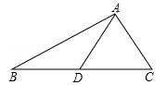
考点：1．三角形的面积；2．三角形的角平分线、中线和高；3．应用题．学科~网
3．（2017贵州省遵义市）如图，△ABC的面积是12，点D，E，F，G分别是BC，AD，BE，CE的中点，则△AFG的面积是（ ）
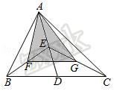
A．4.5 B．5 C．5.5 D．6
【答案】A．
【解析】
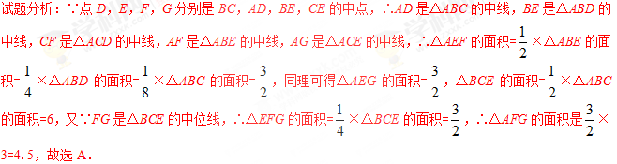
考点：1．三角形中位线定理；2．三角形的面积．
4．（2017南宁）如图，△ABC中，∠A=60°，∠B=40°，则∠C等于（ ）
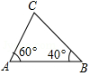
A．100° B．80° C．60° D．40°
【答案】B．
【解析】
试题分析：由三角形内角和定理得，∠C=180°﹣∠A﹣∠B=80°，故选B．
考点：三角形内角和定理．
5．（2017南宁）如图，△ABC中，AB＞AC，∠CAD为△ABC的外角，观察图中尺规作图的痕迹，则下列结论错误的是（ ）
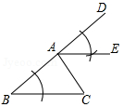
A．∠DAE=∠B 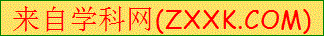 B．∠EAC=∠C C．AE∥BC D．∠DAE=∠EAC
【答案】D．
【解析】
考点：1．作图—复杂作图；2．平行线的判定与性质；3．三角形的外角性质．
6．（2017广西贵港市）从长为3，5，7，10的四条线段中任意选取三条作为边，能构成三角形的概率是（ ）
A． B． C． D．
【答案】B．
【解析】
试题分析：从长为3，5，7，10的四条线段中任意选取三条作为边，所有等可能情况有：3，5，7；3，5，10；3，7，10；5，7，10，共4种，其中能构成三角形的情况有：3，5，7；5，7，10，共2种，则P（能构成三角形）==，故选B．
考点：1．列表法与树状图法；2．三角形三边关系；3．概率及其应用．
7．（2017江苏省扬州市）若一个三角形的两边长分别为2和4，则该三角形的周长可能是（ ）
A．6 B．7 C．11 D．12
【答案】C．
【解析】
试题分析：设第三边的长为x，∵三角形两边的长分别是2和4，∴4﹣2＜x＜2+4，即2＜x＜6．
则三角形的周长：8＜C＜12，C选项11符合题意，故选C．
考点：三角形三边关系．
8．（2017四川省雅安市）一个等腰三角形的边长是6，腰长是一元二次方程的一根，则此三角形的周长是 （ ）
A．12 B．13 C．14 D．12或14
【答案】C．
【解析】
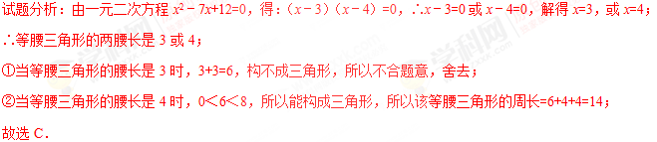
考点：1．解一元二次方程﹣因式分解法；2．三角形三边关系；3．等腰三角形的性质；4．分类讨论．
9．（2017四川省巴中市）若一个三角形三个内角的度数之比为1：2：3，则这个三角形是（ ）
A．锐角三角形 B．等边三角形 C．钝角三角形 D．直角三角形
【答案】D．
【解析】
试题分析：设一份为x，三内角分别为x，2x，3x，根据内角和定理得：x+2x+3x=180°，解得：x=30°，∴三内角分别为30°，60°，90°，则这个三角形为直角三角形，故选D．
考点：1．三角形内角和定理；2．实数．学科#网
10．（2017德州）观察下列图形，它是把一个三角形分别连接这个三角形三边的中点，构成4个小三角形，挖去中间的一个小三角形（如图1）；对剩下的三个小三角形再分别重复以上做法，…将这种做法继续下去（如图2，图3…），则图6中挖去三角形的个数为（ ）
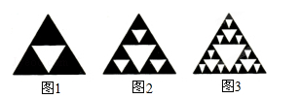
A．121 B．362 C．364 D．729
【答案】C．
【解析】
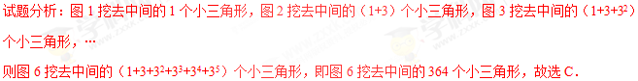
考点：1．三角形中位线定理；2．规律型：图形的变化类．
二、填空题
11．（2017四川省广安市）如图，Rt△ABC中，∠C=90°，BC=6，AC=8，D、E分别为AC、AB的中点，连接DE，则△ADE的面积是 ．
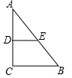
【答案】6．
【解析】
试题分析：∵D、E分别为AC、AB的中点，∴AD=AC=4，DE=BC=3，DE∥BC，∴∠ADE=∠C=90°，∴△ADE的面积=×AD×DE=6，故答案为：6．
考点：三角形中位线定理．
12．（2017宁夏）在△ABC中，AB=6，点D是AB的中点，过点D作DE∥BC，交AC于点E，点M在DE上，且ME=DM．当AM⊥BM时，则BC的长为 ．
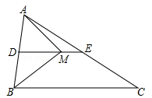
【答案】8．
【解析】
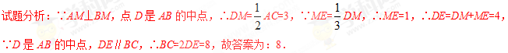
考点：1．三角形中位线定理；2．等腰三角形的判定与性质．
13．（2017贵州省黔南州）如图，在四边形ABCD中，P是对角线BD的中点，E、F分别是AB、CD的中点，AD=BC，∠FPE=100°，则∠PFE的度数是 ．
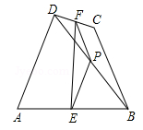
【答案】40°．
【解析】
试题分析：∵P是对角线BD的中点，E是AB的中点，∴EP=AD，同理，FP=BC，∵AD=BC，∴PE=PF，∵∠FPE=100°，∴∠PFE=40°，故答案为：40°．
考点：三角形中位线定理．学科￥网
14．（2017黑龙江省绥化市）如图，顺次连接腰长为2的等腰直角三角形各边中点得到第1个小三角形，再顺次连接所得的小三角形各边中点得到第2个小三角形，如此操作下去，则第n个小三角形的面积为 ．
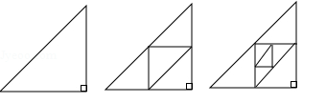
【答案】．
【解析】
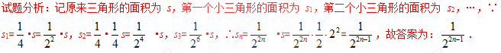
考点：1．三角形中位线定理；2．等腰直角三角形；3．综合题；4．规律型；5．操作型．
15．（2017四川省成都市）在△ABC中，∠A：∠B：∠C=2：3：4，则∠A的度数为 ．
【答案】40°．
【解析】
试题分析：∵∠A：∠B：∠C=2：3：4，∴设∠A=2x，∠B=3x，∠C=4x，∵∠A+∠B+∠C=180°，∴2x+3x+4x=180°，解得：x=20°，∴∠A的度数为：40°．故答案为：40°．
考点：三角形内角和定理．
16．（2017四川省达州市）△ABC中，AB=5，AC=3，AD是△ABC的中线，设AD长为m，则m的取值范围是 ．
【答案】1＜m＜4．
【解析】
试题分析：延长AD至E，使AD=DE，连接CE，则AE=2m，∵AD是△ABC的中线，∴BD=CD，在△ADB和△EDC中，∵AD=DE，∠ADB=∠EDC，BD=CD，∴△ADB≌△EDC，∴EC=AB=5，在△AEC中，EC﹣AC＜AE＜AC+EC，即5﹣3＜2m＜5+3，∴1＜m＜4，故答案为：1＜m＜4．
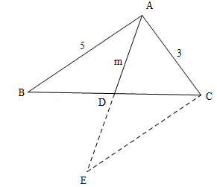
考点：1．全等三角形的判定与性质；2．三角形三边关系．
17．（2017贵州省黔西南州）已知一个等腰三角形的两边长分别为3和6，则该等腰三角形的周长是 ．
【答案】15．
【解析】
考点：1．等腰三角形的性质；2．三角形三边关系；3．分类讨论．
18．（2017四川省巴中市）若a、b、c为三角形的三边，且a、b满足 ，第三边c为奇数，则c= ．
【答案】9．
【解析】
试题分析：∵a、b满足，∴a=9，b=2，∵a、b、c为三角形的三边，∴7＜c＜11，∵第三边c为奇数，∴c=9，故答案为：9．学科%网
考点：1．三角形三边关系；2．非负数的性质：偶次方；3．非负数的性质：算术平方根．
19．（2017四川省泸州市）在△ABC中，已知BD和CE分别是边AC、AB上的中线，且BD⊥CE，垂足为O．若OD=2cm，OE=4cm，则线段AO的长度为 cm．
【答案】．
【解析】
试题分析：连接AO并延长，交BC于H，由勾股定理得，DE= =，∵BD和CE分别是边AC、AB上的中线，∴BC=2DE=，O是△ABC的重心，∴AH是中线，又BD⊥CE，∴OH=BC=，∵O是△ABC的重心，∴AO=2OH=，故答案为：．
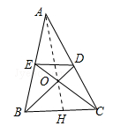
考点：1．三角形的重心；2．勾股定理．
20．（2017山东省淄博市）设△ABC的面积为1．
如图1，分别将AC，BC边2等分，D₁，E₁是其分点，连接AE₁，BD₁交于点F₁，得到四边形CD₁F₁E₁，其面积S₁=．
如图2，分别将AC，BC边3等分，D₁，D₂，E₁，E₂是其分点，连接AE₂，BD₂交于点F₂，得到四边形CD₂F₂E₂，其面积S₂=；
如图3，分别将AC，BC边4等分，D₁，D₂，D₃，E₁，E₂，E₃是其分点，连接AE₃，BD₃交于点F₃，得到四边形CD₃F₃E₃，其面积S₃=；
…
按照这个规律进行下去，若分别将AC，BC边（n+1）等分，…，得到四边形CD_{n}E_{n}F_{n}，其面积S= ．
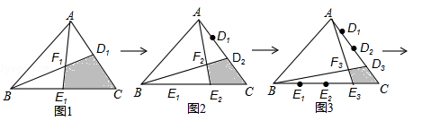
【答案】．
【解析】
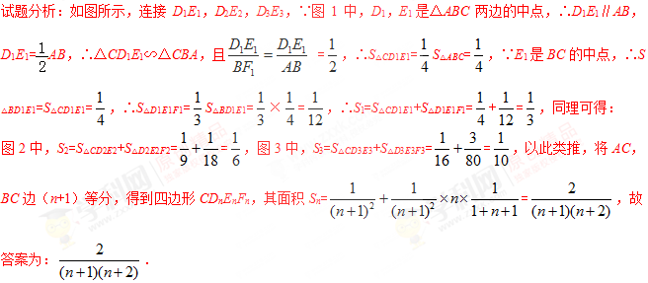
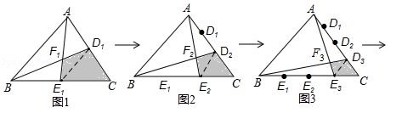
考点：1．规律型：图形的变化类；2．三角形的面积；3．规律型；4．综合题．
三、解答题
21．（2017内蒙古呼和浩特市）如图，等腰三角形ABC中，BD，CE分别是两腰上的中线．
（1）求证：BD=CE；
（2）设BD与CE相交于点O，点M，N分别为线段BO和CO的中点，当△ABC的重心到顶点A的距离与底边长相等时，判断四边形DEMN的形状，无需说明理由．
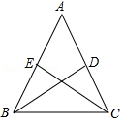
【答案】（1）证明见解析；（2）四边形DEMN是正方形．
【解析】
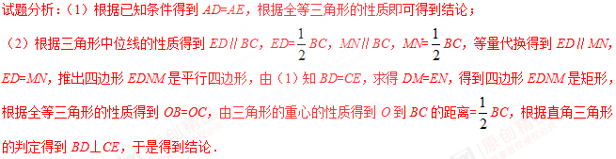
试题解析：（1）解：由题意得，AB=AC，∵BD，CE分别是两腰上的中线，∴AD=AC，AE=AB，∴AD=AE，在△ABD和△ACE中，∵AB=AC，∠A=∠A，AD=AE，∴△ABD≌△ACE（ASA），∴BD=CE；
（2）四边形DEMN是正方形，证明：∵E、D分别是AB、AC的中点，∴AE=AB，AD=AC，ED是△ABC的中位线，∴ED∥BC，ED=BC，∵点M、N分别为线段BO和CO中点，∴OM=BM，ON=CN，MN是△OBC的中位线，∴MN∥BC，MN=BC，∴ED∥MN，ED=MN，∴四边形EDNM是平行四边形，由（1）知BD=CE，又∵OE=ON，OD=OM，OM=BM，ON=CN，∴DM=EN，∴四边形EDNM是矩形，在△BDC与△CEB中，∵BE=CD，CE=BD，BC=CB，∴△BDC≌△CEB，∴∠BCE=∠CBD，∴OB=OC，∵△ABC的重心到顶点A的距离与底边长相等，∴O到BC的距离=BC，∴BD⊥CE，∴四边形DEMN是正方形．
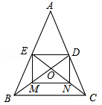
考点：1．全等三角形的判定与性质；2．三角形的重心；3．等腰三角形的性质．

【2016年题组】
一、选择题
1．（2016贵州省铜仁市）如图，已知∠AOB=30°，P是∠AOB平分线上一点，CP∥OB，交OA于点C，PD⊥OB，垂足为点D，且PC=4，则PD等于（ ）
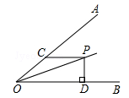
A． 1 B．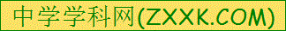 2 C． 4 D． 8
【答案】B．
【解析】
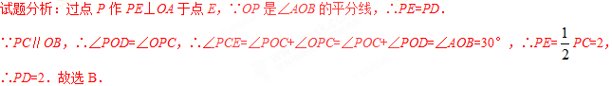
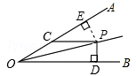
考点：1．角平分线的性质；2．含30度角的直角三角形．
2．（2016贵州省毕节市）到三角形三个顶点的距离都相等的点是这个三角形的（ ）
A．三条高的交点 B．三条角平分线的交点
C．三条中线的交点 D．三条边的垂直平分线的交点
【答案】D．
【解析】
试题分析：到三角形三个顶点的距离都相等的点是这个三角形的三条边的垂直平分线的交点，故选D．
考点：1．线段垂直平分线的性质；2．角平分线的性质．
3．（2016广西河池市）下列长度的三条线段不能组成三角形的是（ ）
A．5，5，10 B．4，5，6 C．4，4，4 D．3，4，5
【答案】A．
【解析】
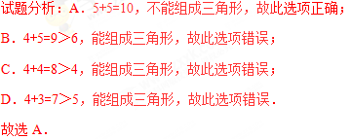
考点：三角形三边关系．
4．（2016广西百色市）三角形的内角和等于（ ）
A．90° B．180° C．300° D．360°
【答案】B．
【解析】
试题分析：因为三角形的内角和为180度．所以B正确．故选B．
考点：三角形内角和定理．
5．（2016广西贵港市）在△ABC中，若∠A=95°，∠B=40°，则∠C的度数为（ ）
A．35° B．40° C．45° D．50°
【答案】C．
【解析】
试题分析：∵三角形的内角和是180°，又∠A=95°，∠B=40°，∴∠C=180°﹣∠A﹣∠B=180°﹣95°﹣40°=45°，故选C．
考点：三角形内角和定理．
6．（2016江苏省盐城市）若a、b、c为△ABC的三边长，且满足，则c的值可以为（ ）
A．5 B．6 C．7 D．8
【答案】A．
【解析】
试题分析：∵，∴a﹣4=0，a=4；b﹣2=0，b=2；则4﹣2＜c＜4+2，2＜c＜6，5符合条件；故选A．
考点：1．三角形三边关系；2．非负数的性质：绝对值；3．非负数的性质：算术平方根．
7．（2016湖南省岳阳市）下列长度的三根小木棒能构成三角形的是（ ）
A．2cm，3cm，5cm B．7cm，4cm，2cm
C．3cm，4cm，8cm D．3cm，3cm，4cm
【答案】D．
【解析】
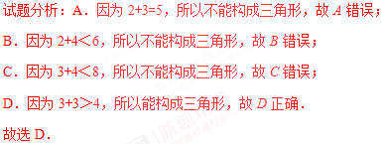
考点：三角形三边关系．
8．（2016贵州省安顺市）已知实数x，y满足，则以x，y的值为两边长的等腰三角形的周长是（ ）
A．20或16 B．20 C．16 D．以上答案均不对
【答案】B．
【解析】
试题分析：根据题意得：，解得：．
（1）若4是腰长，则三角形的三边长为：4、4、8，不能组成三角形；
（2）若4是底边长，则三角形的三边长为：4、8、8，能组成三角形，周长为4+8+8=20．
故选B．
考点：1．等腰三角形的性质；2．非负数的性质；3．三角形三边关系；4．分类讨论．
9．（2016湖北省荆门市）已知3是关于x的方程的一个实数根，并且这个方程的两个实数根恰好是等腰△ABC的两条边的边长，则△ABC的周长为（ ）
A．7 B．10 C．11 D．10或11
【答案】D．
【解析】
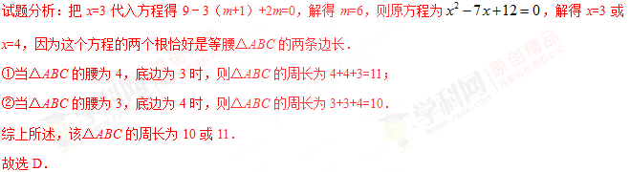
考点：1．解一元二次方程-因式分解法；2．一元二次方程的解；3．三角形三边关系；4．等腰三角形的性质；5．分类讨论．
10．（2016湖北省襄阳市）如图，AD是∠EAC的平分线，AD∥BC，∠B=30°，则∠C的度数为（ ）
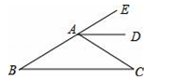
A．50° B．40° C．30° D．20°
【答案】C．
【解析】
试题分析：∵AD∥BC，∠B=30°，∴∠EAD=∠B=30°．又∵AD是∠EAC的平分线，∴∠EAC=2∠EAD=60°．
∵∠EAC=∠B+∠C，∴∠C=∠EAC﹣∠B=30°．故选C．
考点：1．平行线的性质；2．角平分线的定义；3．三角形的外角性质．
11．（2016湖北省鄂州市）如图所示，AB∥CD，EF⊥BD，垂足为E，∠1=50°，则∠2的度数为（ ）
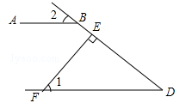
A．50° B．40° C．45° D．25°
【答案】B．
【解析】
考点：1．平行线的性质；2．三角形内角和定理．
12．（2016湖北省黄石市）如图所示，线段AC的垂直平分线交线段AB于点D，∠A=50°，则∠BDC=（ ）
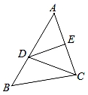
A．50° B．100° C．120° D．130°
【答案】B．
【解析】
试题分析：∵DE是线段AC的垂直平分线，∴DA=DC，∴∠DCA=∠A=50°，∴∠BDC=∠DCA+∠A=100°，故选B．
考点：1．三角形的外角性质；2．线段垂直平分线的性质．
13．（2016湖南省湘西州）一个等腰三角形一边长为4cm，另一边长为5cm，那么这个等腰三角形的周长是（ ）
A．13cm B．14cm C．13cm或14cm D．以上都不对
【答案】C．
【解析】
试题分析：当4cm为等腰三角形的腰时，三角形的三边分别是4cm，4cm，5cm符合三角形的三边关系，∴周长为13cm；
当5cm为等腰三角形的腰时，三边分别是，5cm，5cm，4cm，符合三角形的三边关系，∴周长为14cm，故选C．
考点：1．等腰三角形的性质；2．三角形三边关系；3．分类讨论．
14．（2016青海省）已知等腰三角形的腰和底的长分别是一元二次方程的根，则该三角形的周长为（ ）
A．8 B．10 C．8或10 D．12
【答案】B．
【解析】
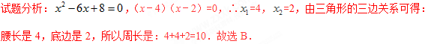
考点：1．解一元二次方程-因式分解法；2．三角形三边关系；3．等腰三角形的性质．
15．（2016宁夏）菱形ABCD的对角线AC，BD相交于点O，E，F分别是AD，CD边上的中点，连接EF．若EF=，BD=2，则菱形ABCD的面积为（ ）
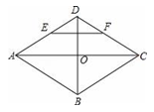
A． B． C． D．
【答案】A．
【解析】
试题分析：∵E，F分别是AD，CD边上的中点，EF=，∴AC=2EF=，又∵BD=2，∴菱形ABCD的面积S=×AC×BD=××2=，故选A．
考点：1．菱形的性质；2．三角形中位线定理．学科&网
16．（2016广东省广州市）如图，已知△ABC中，AB=10，AC=8，BC=6，DE是AC的垂直平分线，DE交AB于点D，连接CD，则CD=（ ）
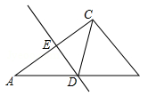
A．3 B．4 C．4.8 D．5
【答案】D．
【解析】
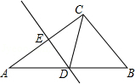
考点：1．线段垂直平分线的性质；2．勾股定理；3．勾股定理的逆定理；4．三角形中位线定理．
17．（2016新疆）如图，在△ABC中，D、E分别是AB、AC的中点，下列说法中不正确的是（ ）
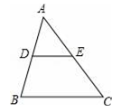
A．DE=BC B． C．△ADE∽△ABC D．S_{△ADE}：S_{△ABC}=1：2
【答案】D．
【解析】
试题分析：∵D、E分别是AB．AC的中点，∴DE∥BC，DE=BC，∴，△ADE∽△ABC，∴，∴A，B，C正确，D错误；故选D．
考点：1．相似三角形的判定与性质；2．三角形中位线定理．
18．（2016广西梧州市）在△ABC中，AB=3，BC=4，AC=2，D、E、F分别为AB、BC、AC中点，连接DF、FE，则四边形DBEF的周长是（ ）
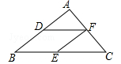
A．5 B．7 C．9 D．11
【答案】B．
【解析】
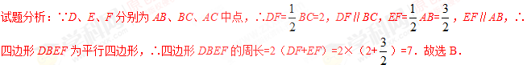
考点：三角形中位线定理．
19．（2016陕西省）如图，在△ABC中，∠ABC=90°，AB=8，BC=6．若DE是△ABC的中位线，延长DE交△ABC的外角∠ACM的平分线于点F，则线段DF的长为（ ）
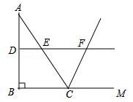
A．7 B．8 C．9 D．10
【答案】B．
【解析】
试题分析：在RT△ABC中，∵∠ABC=90°，AB=8，BC=6，∴AC===10，∵DE是△ABC的中位线，∴DF∥BM，DE=BC=3，∴∠EFC=∠FCM，∵∠FCE=∠FCM，∴∠EFC=∠ECF，∴EC=EF=AC=5，∴DF=DE+EF=3+5=8．故选B．学.科.网
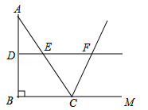
考点：1．三角形中位线定理；2．等腰三角形的判定与性质；3．勾股定理．
20．（2016江苏省苏州市）如图，在四边形ABCD中，∠ABC=90°，AB=BC=，E、F分别是AD、CD的中点，连接BE、BF、EF．若四边形ABCD的面积为6，则△BEF的面积为（ ）
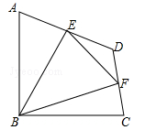
A．2 B． C． D．3
【答案】C．
【解析】
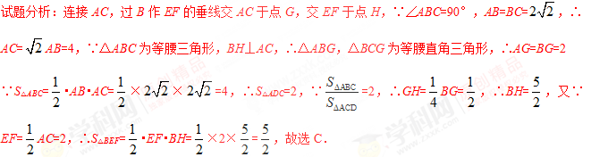
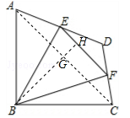
考点：三角形的面积．
21．（2016湖北省咸宁市）如图，在△ABC中，中线BE，CD相交于点O，连接DE，下列结论：
①；②；③；④
其中正确的个数有（ ）
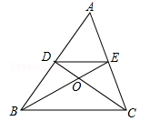
A．1个 B．2个 C．3个 D．4个
【答案】B．
【解析】
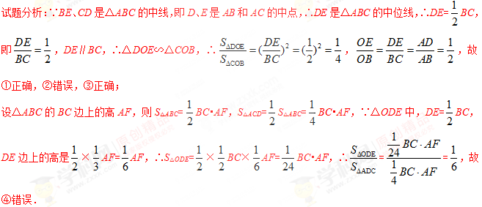
故正确的是①③．故选B．
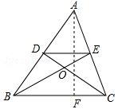
考点：1．相似三角形的判定与性质；2．三角形的重心．
22．（2016湖南省永州市）对下列生活现象的解释其数学原理运用错误的是（ ）
A．把一条弯曲的道路改成直道可以缩短路程是运用了“两点之间线段最短”的原理
B．木匠师傅在刨平的木板上任选两个点就能画出一条笔直的墨线是运用了“直线外一点与直线上各点连接的所有线段中，垂线段最短”的原理
C．将自行车的车架设计为三角形形状是运用了“三角形的稳定性”的原理
D．将车轮设计为圆形是运用了“圆的旋转对称性”的原理
【答案】B．
【解析】
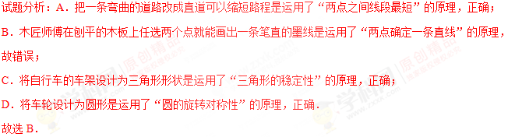
考点：1．圆的认识；2．线段的性质：两点之间线段最短；3．垂线段最短；4．三角形的稳定性．
23．（2016内蒙古包头市）如图，点O在△ABC内，且到三边的距离相等．若∠BOC=120°，则tanA的值为（ ）
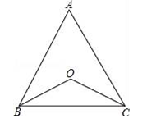
A． B． C． D．
【答案】A．
【解析】
试题分析：∵点O到△ABC三边的距离相等，∴BO平分∠ABC，CO平分∠ACB，∴∠A=180°﹣（∠ABC+∠ACB）=180°﹣2（∠OBC+∠OCB）=180°﹣2×=180°﹣2×=60°，∴tanA=tan60°=，故选A．
考点：1．角平分线的性质；2．特殊角的三角函数值．
24．（2016江苏省淮安市）如图，在Rt△ABC中，∠C=90°，以顶点A为圆心，适当长为半径画弧，分别交AC，AB于点M，N，再分别以点M，N为圆心，大于MN的长为半径画弧，两弧交于点P，作射线AP交边BC于点D，若CD=4，AB=15，则△ABD的面积是（ ）
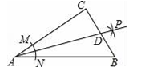
A．15 B．30 C．45 D．60
【答案】B．
【解析】
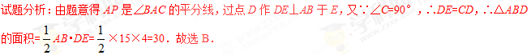
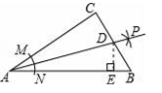
考点：角平分线的性质．
25．（2016福建省厦门市）如图，DE是△ABC的中位线，过点C作CF∥BD交DE的延长线于点F，则下列结论正确的是（ ）
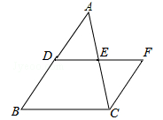
A．EF=CF B．EF=DE C．CF＜BD D．EF＞DE
【答案】B．
【解析】
试题分析：∵DE是△ABC的中位线，∴E为AC中点，∴AE=EC，∵CF∥BD，∴∠ADE=∠F，在△ADE和△CFE中，∵∠ADE=∠F，∠AED=∠CEF，AE=CE，∴△ADE≌△CFE（AAS），∴DE=FE．故选B．
考点：1．三角形中位线定理；2．全等三角形的判定与性质．学科…网
26．（2016辽宁省葫芦岛市）如图，在△ABC中，点D，E分别是边AB，AC的中点，AF⊥BC，垂足为点F，∠ADE=30°，DF=4，则BF的长为（ ）
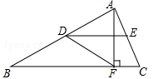
A．4 B．8 C． D．
【答案】D．
【解析】
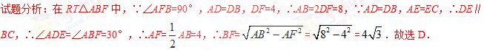
考点：1．三角形中位线定理；2．含30度角的直角三角形；3．直角三角形斜边上的中线．
二、填空题
27．（2016上海市）在△ABC中，点D、E分别是边AB、AC的中点，那么△ADE的面积与△ABC的面积的比是 ．
【答案】．
【解析】
试题分析：如图，∵AD=DB，AE=EC，∴DE∥BC．DE=BC，∴△ADE∽△ABC，∴==，故答案为：．
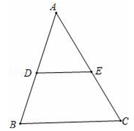
考点：三角形中位线定理．
28．（2016山东省青岛市）如图，在正方形ABCD中，对角线AC与BD相交于点O，E为BC上一点，CE=5，F为DE的中点．若△CEF的周长为18，则OF的长为 ．
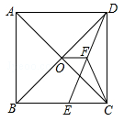
【答案】．
【解析】
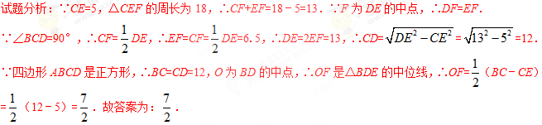
考点：1．正方形的性质；2．直角三角形斜边上的中线；3．勾股定理；4．三角形中位线定理．
29．（2016江苏省南京市）如图，AB、CD相交于点O，OC=2，OD=3，AC∥BD，EF是△ODB的中位线，且EF=2，则AC的长为 ．
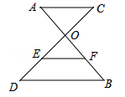
【答案】．
【解析】
试题分析：∵EF是△ODB的中位线，∴DB=2EF=2×2=4，∵AC∥BD，∴△AOC∽△BOD，∴，即，解得AC=．故答案为：．
考点：三角形中位线定理．
30．（2016湖北省随州市）如图，在△ABC中，∠ACB=90°，M、N分别是AB、AC的中点，延长BC至点D，使CD=BD，连接DM、DN、MN．若AB=6，则DN= ．
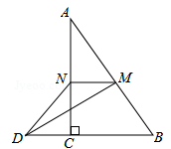
【答案】3．
【解析】
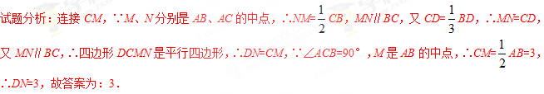
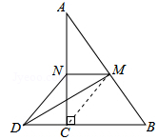
考点：1．三角形中位线定理；2．直角三角形斜边上的中线；3．平行四边形的判定与性质．
31．（2016辽宁省沈阳市）如图，在Rt△ABC中，∠A=90°，AB=AC，BC=20，DE是△ABC的中位线，点M是边BC上一点，BM=3，点N是线段MC上的一个动点，连接DN，ME，DN与ME相交于点O．若△OMN是直角三角形，则DO的长是 ．
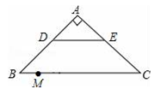
【答案】或．
【解析】
试题分析：如图作EF⊥BC于F，DN′⊥BC于N′交EM于点O′，此时∠MN′O′=90°，∵DE是△ABC中位线，∴DE∥BC，DE=BC=10，∵DN′∥EF，∴四边形DEFN′是平行四边形，∵∠EFN′=90°，∴四边形DEFN′是矩形，∴EF=DN′，DE=FN′=10，∵AB=AC，∠A=90°，∴∠B=∠C=45°，∴BN′=DN′=EF=FC=5，∴，∴，∴DO′=．
当∠MON=90°时，∵△DOE∽△EFM，∴，∵EM==13，∴DO=，故答案为：或．
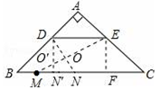
考点：1．三角形中位线定理；2．相似三角形的判定与性质；3．分类讨论；4．动点型．
32．（2016青海省西宁市）如图，在菱形ABCD中，E，F分别是AD，BD的中点，若EF=2，则菱形ABCD的周长是 ．
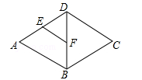
【答案】16．
【解析】
考点：1．菱形的性质；2．三角形中位线定理．
33．（2016黑龙江省大庆市）如图，①是一个三角形，分别连接这个三角形三边中点得到图②，再连接图②中间小三角形三边的中点得到图③，按这样的方法进行下去，第n个图形中共有三角形的个数为 ．
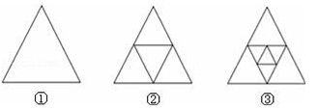
【答案】4n﹣3．
【解析】
试题分析：第①是1个三角形，1=4×1﹣3；
第②是5个三角形，5=4×2﹣3；
第③是9个三角形，9=4×3﹣3；
∴第n个图形中共有三角形的个数是4n﹣3；
故答案为：4n﹣3．
考点：1．三角形中位线定理；2．规律型：图形的变化类．
34．（2016江苏省淮安市）已知一个等腰三角形的两边长分别为2和4，则该等腰三角形的周长是 ．
【答案】10．
【解析】
考点：1．等腰三角形的性质；2．三角形三边关系．
35．（2016河北省）如图，已知∠AOB=7°，一条光线从点A出发后射向OB边．若光线与OB边垂直，则光线沿原路返回到点A，此时∠A=90°-7°=83°．
当∠A＜83°时，光线射到OB边上的点A₁后，经OB反射到线段AO上的点A₂，易知∠1=∠2．若A₁A₂⊥AO，光线又会沿A₂→A₁→A原路返回到点A，此时∠A=__ ___°．
……
若光线从点A发出后，经若干次反射能沿原路返回到点A，则锐角∠A的最小值=___ ____°．[来源：学
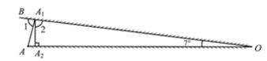
【答案】76；6．
【解析】
试题分析：∵∠O=7°，∴∠2=90° -7°=83°∴∠AA₁A₂=180°-2∠2=14°，∴∠A=90°-14°=76°；
∵光线从点A发出后，经若干次反射能沿原路返回到点A，那么最后的线垂直于BO，中间的角，从里往外，是7°的2倍，4倍，8倍．．．．．．，2∠1=180°-14°×n ，在利用外角性质，∠A=∠1-7°=83°-7°×n，当n=11时，∠A=6°．
考点：1．镜面对称；2．三角形内角和定理；3．三角形的外角性质；4．数形结合；5．规律型；6．最值问题．
36．（2016江苏省连云港市）如图，直线AB∥CD，BC平分∠ABD，若∠1=54°，则∠2= ．
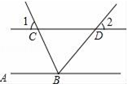
【答案】72°．
【解析】
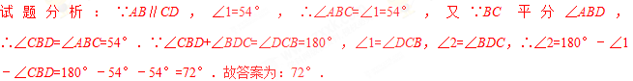
考点：1．平行线的性质；2．角平分线的定义；3．三角形内角和定理．
37．（2016湖北省随州市）已知等腰三角形的一边长为9，另一边长为方程的根，则该等腰三角形的周长为 ．
【答案】19或21或23．
【解析】
试题分析：由方程得：（x﹣3）（x﹣5）=0，∴x﹣3=0或x﹣5=0，解得：x=3或x=5，当等腰三角形的三边长为9、9、3时，其周长为21；
当等腰三角形的三边长为9、9、5时，其周长为23；
当等腰三角形的三边长为9、3、3时，3+3＜9，不符合三角形三边关系定理，舍去；
当等腰三角形的三边长为9、5、5时，其周长为19；
综上，该等腰三角形的周长为19或21或23，故答案为：19或21或23．
考点：1．解一元二次方程-因式分解法；2．三角形三边关系；3．等腰三角形的性质；4．分类讨论．
38．（2016青海省）如图，已知∠CAE是△ABC的外角，AD∥BC，且AD是∠EAC的平分线，若∠B=71°，则∠BAC= ．
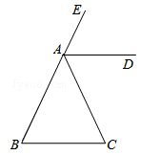
【答案】38°．
【解析】
考点：1．三角形的外角性质；2．平行线的性质．
39．（2016湖南省常德市）如图，OP为∠AOB的平分线，PC⊥OB于点C，且PC=3，点P到OA的距离为 ．
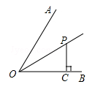
【答案】3．
【解析】
试题分析：如图，过P作PD⊥OA于D，∵OP为∠AOB的平分线，PC⊥OB，∴PD=PC，∵PC=3，∴PD=3．故答案为：3．
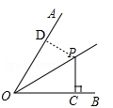
考点：角平分线的性质．
40．（2016四川省广安市）如图，三个正方形的边长分别为2，6，8；则图中阴影部分的面积为 ．
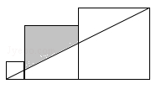
【答案】21．
【解析】
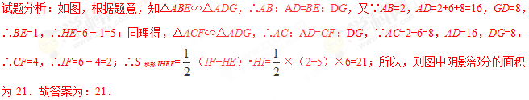
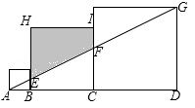
考点：三角形的面积．
41．（2016浙江省宁波市）如图，点A为函数（x＞0）图象上一点，连结OA，交函数（x＞0）的图象于点B，点C是x轴上一点，且AO=AC，则△ABC的面积为 ．
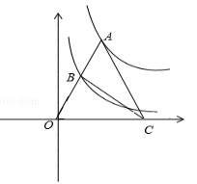
【答案】6．
【解析】
试题分析：设点A的坐标为（a，），点B的坐标为（b，），∵点C是x轴上一点，且AO=AC，∴点C的坐标是（2a，0），设过点O（0，0），A（a，）的直线的解析式为：y=kx，∴，解得，，又∵点B（b，）在上，∴，解得：或（舍去），∴S_{△ABC}=S_{△AOC}﹣S_{△OBC}===9-3=6，故答案为：6．
考点：1．反比例函数的图象；2．三角形的面积；3．等腰三角形的性质．
42．（2016浙江省金华市）由6根钢管首尾顺次铰接而成六边形钢架ABCDEF，相邻两钢管可以转动．已知各钢管的长度为AB=DE=1米，BC=CD=EF=FA=2米．（铰接点长度忽略不计）
（1）转动钢管得到三角形钢架，如图1，则点A，E之间的距离是 米．
（2）转动钢管得到如图2所示的六边形钢架，有∠A=∠B=∠C=∠D=120°，现用三根钢条连接顶点使该钢架不能活动，则所用三根钢条总长度的最小值是 米．
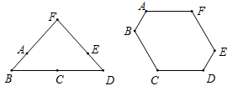
【答案】（1）；（2）．
【解析】
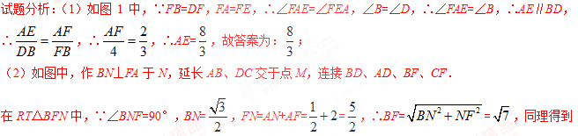AC=DF=，∵∠ABC=∠BCD=120°，∴∠MBC=∠MCB=60°，∴∠M=60°，∴CM=BC=BM，∵∠M+∠MAF=180°，∴AF∥DM，∵AF=CM，∴四边形AMCF是平行四边形，∴CF=AM=3，∵∠BCD=∠CBD+∠CDB=60°，∠CBD=∠CDB，∴∠CBD=∠CDB=30°，∵∠M=60°，∴∠MBD=90°，∴BD==，同理BE=，∵＜3＜，∴用三根钢条连接顶点使该钢架不能活动，∴连接AC、BF、DF即可，∴所用三根钢条总长度的最小值，故答案为：．
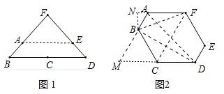
考点：三角形的稳定性．
三、解答题
43．（2016福建省厦门市）如图，在平面直角坐标系中xOy中，已知点A（1，m+1），B（a，m+1），C（3，m+3），D（1，m+a），m＞0，1＜a＜3，点P（n﹣m，n）是四边形ABCD内的一点，且△PAD与△PBC的面积相等，求n﹣m的值．
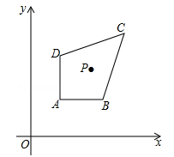
【答案】．
【解析】
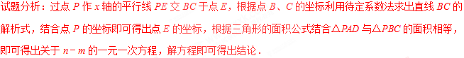
试题解析：过点P作x轴的平行线PE交BC于点E，如图所示．
设直线BC的解析式为y=kx+b，将点B（a，m+1）、C（3，m+3）代入y=kx+b中，得：，解得：，∴直线BC的解析式为．
当y=n时，x=，∴E（，n），PE=﹣1．
∵A（1，m+1），B（a，m+1），C（3，m+3），D（1，m+a），P（n﹣m，n），∴AD=a﹣1，∴S_{△PAD}=AD•（x_{P}﹣x_{A}）=（a﹣1）•（n﹣m﹣1），S_{△PBC}=PE•（y_{C}﹣y_{B}）= [﹣1]×2=﹣1．
∵S_{△PAD}=S_{△PBC}，∴（a﹣1）•（n﹣m﹣1）=﹣1，解得：n﹣m=．
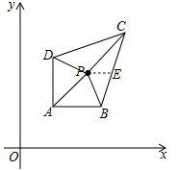
考点：1．坐标与图形性质；2．三角形的面积；3．角平分线的性质．
44．（2016山东省滨州市）如图，BD是△ABC的角平分线，它的垂直平分线分别交AB，BD，BC于点E，F，G，连接ED，DG．
（1）请判断四边形EBGD的形状，并说明理由；
（2）若∠ABC=30°，∠C=45°，ED=，点H是BD上的一个动点，求HG+HC的最小值．
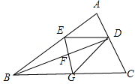
【答案】（1）四边形EBGD是菱形；（2）10．
【解析】
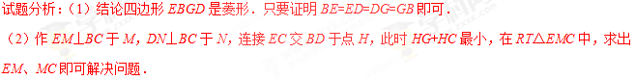
试题解析：（1）四边形EBGD是菱形．
理由：∵EG垂直平分BD，∴EB=ED，GB=GD，∴∠EBD=∠EDB，∵∠EBD=∠DBC，∴∠EDF=∠GBF，在△EFD和△GFB中，∵∠EDF=∠GBF，∠EFD=∠GFB，DF=BF，∴△EFD≌△GFB，∴ED=BG，∴BE=ED=DG=GB，∴四边形EBGD是菱形．
（2）作EM⊥BC于M，DN⊥BC于N，连接EC交BD于点H，此时HG+HC最小，在RT△EBM中，∵∠EMB=90°，∠EBM=30°，EB=ED=，∴EM=BE=，∵DE∥BC，EM⊥BC，DN⊥BC，∴EM∥DN，EM=DN=，MN=DE=，在RT△DNC中，∵∠DNC=90°，∠DCN=45°，∴∠NDC=∠NCD=45°，∴DN=NC=，∴MC=，在RT△EMC中，∵∠EMC=90°，EM=．MC=，∴EC===10．
∵HG+HC=EH+HC=EC，∴HG+HC的最小值为10．
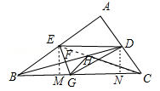
考点：1．平行四边形的判定与性质；2．角平分线的性质．
45．（2016湖北省咸宁市）证明命题“角的平分线上的点到角的两边的距离相等”，要根据题意，画出图形，并用符号表示已知和求证，写出证明过程，下面是小明同学根据题意画出的图形，并写出了不完整的已知和求证．
已知：如图，∠AOC=∠BOC，点P在OC上，求证： ．
请你补全已知和求证，并写出证明过程．
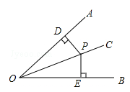
【答案】PD=PE．
【解析】
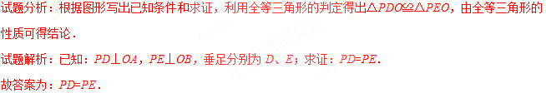
∵PD⊥OA，PE⊥OB，∴∠PDO=∠PEO=90°，在△PDO和△PEO中，∵∠PDO=∠PEO，∠AOC=∠BOC，OP=OP，∴△PDO≌△PEO（AAS），∴PD=PE．
考点：角平分线的性质．
46．（2016福建省厦门市）如图，在平面直角坐标系中xOy中，已知点A（1，m+1），B（a，m+1），C（3，m+3），D（1，m+a），m＞0，1＜a＜3，点P（n﹣m，n）是四边形ABCD内的一点，且△PAD与△PBC的面积相等，求n﹣m的值．
【答案】．
【解析】
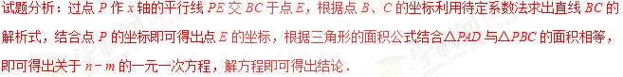
试题解析：过点P作x轴的平行线PE交BC于点E，如图所示．
设直线BC的解析式为y=kx+b，将点B（a，m+1）、C（3，m+3）代入y=kx+b中，得：，解得：，∴直线BC的解析式为．
当y=n时，x=，∴E（，n），PE=﹣1．
∵A（1，m+1），B（a，m+1），C（3，m+3），D（1，m+a），P（n﹣m，n），∴AD=a﹣1，∴S_{△PAD}=AD•（x_{P}﹣x_{A}）=（a﹣1）•（n﹣m﹣1），S_{△PBC}=PE•（y_{C}﹣y_{B}）= [﹣1]×2=﹣1．
∵S_{△PAD}=S_{△PBC}，∴（a﹣1）•（n﹣m﹣1）=﹣1，解得：n﹣m=．
考点：1．坐标与图形性质；2．三角形的面积；3．角平分线的性质．
47．（2016浙江省绍兴市）如果将四根木条首尾相连，在相连处用螺钉连接，就能构成一个平面图形．
（1）若固定三根木条AB，BC，AD不动，AB=AD=2cm，BC=5cm，如图，量得第四根木条CD=5cm，判断此时∠B与∠D是否相等，并说明理由．
（2）若固定一根木条AB不动，AB=2cm，量得木条CD=5cm，如果木条AD，BC的长度不变，当点D移到BA的延长线上时，点C也在BA的延长线上；当点C移到AB的延长线上时，点A、C、D能构成周长为30cm的三角形，求出木条AD，BC的长度．
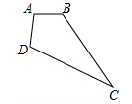
【答案】（1）相等；（2）AD=13cm，BC=10cm．
【解析】
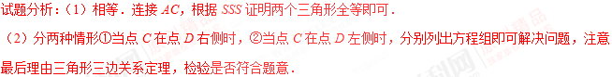
试题解析：（1）相等．
理由：连接AC，在△ACD和△ACB中，∵AC=AC，AD=AB，CD=BC，∴△ACD≌△ACB，∴∠B=∠D．
（2）设AD=x，BC=y，当点C在点D右侧时，，解得：；
当点C在点D左侧时，解得：，此时AC=17，CD=5，AD=8，5+8＜17，∴不合题意，∴AD=13cm，BC=10cm．
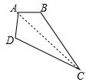
考点：1．全等三角形的应用；2．二元一次方程组的应用；3．三角形三边关系；4．分类讨论．
48．（2016山东省淄博市）如图，已知△ABC，AD平分∠BAC交BC于点D，BC的中点为M，ME∥AD，交BA的延长线于点E，交AC于点F．
（1）求证：AE=AF；
（2）求证：BE=（AB+AC）．
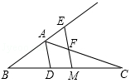
【答案】（1）证明见解析；（2）证明见解析．
【解析】
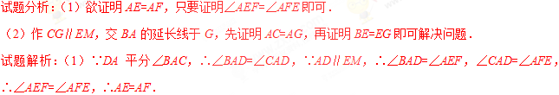
（2）作CG∥EM，交BA的延长线于G．
∵EF∥CG，∴∠G=∠AEF，∠ACG=∠AFE，∵∠AEF=∠AFE，∴∠G=∠ACG，∴AG=AC，∵BM=CM．EM∥CG，∴BE=EG，∴BE=BG=（BA+AG）=（AB+AC）．
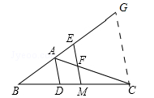
考点：1．三角形中位线定理；2．等腰三角形的判定与性质；3．和差倍分．
49．（2016广东省）如图，已知△ABC中，D为AB的中点．
（1）请用尺规作图法作边AC的中点E，并连结DE（保留作图痕迹，不要求写作法）；
（2）在（1）的条件下，若DE=4，求BC的长．
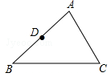
【答案】（1）作图见解析；（2）8．
【解析】
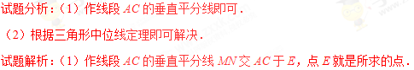
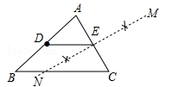
（2）∵AD=DB，AE=EC，∴DE∥BC，DE=BC，∵DE=4，∴BC=8．
考点：1．三角形中位线定理；2．作图—基本作图．
50．（2016广西钦州市）如图，DE是△ABC的中位线，延长DE到F，使EF=DE，连接BF
（1）求证：BF=DC；
（2）求证：四边形ABFD是平行四边形．
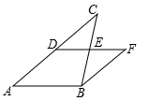
【答案】（1）证明见解析；（2）证明见解析．
【解析】
试题分析：（1）连接DB，CF，利用对角线互相平分的四边形是平行四边形可得四边形CDBF是平行四边形，进而可得CD=BF；
（2）由（1）可得CD∥FB，再利用三角形中位线定理可得DF∥AB，根据两组对边分别平行的四边形是平行四边形可得结论．
试题解析：（1）连接DB，CF，∵DE是△ABC的中位线，∴CE=BE，∵EF=ED，∴四边形CDBF是平行四边形，∴CD=BF；
（2）∵四边形CDBF是平行四边形，∴CD∥FB，∴AD∥BF，∵DE是△ABC的中位线，∴DE∥AB，∴DF∥AB，∴四边形ABFD是平行四边形．
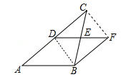
考点：1．平行四边形的判定；2．三角形中位线定理．
51．（2016北京市）如图，在四边形ABCD中，∠ABC=90°，AC=AD，M，N分别为AC，AD的中点，连接BM，MN，BN．
（1）求证：BM=MN；
（2）∠BAD=60°，AC平分∠BAD，AC=2，求BN的长．
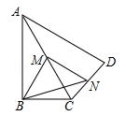
【答案】（1）证明见解析；（2）．
【解析】
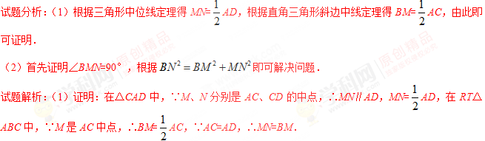
（2）解：∵∠BAD=60°，AC平分∠BAD，∴∠BAC=∠DAC=30°，由（1）可知，BM=AC=AM=MC，∴∠BMC=∠BAM+∠ABM=2∠BAM=60°，∵MN∥AD，∴∠NMC=∠DAC=30°，∴∠BMN=∠BMC+∠NMC=90°，∴，由（1）可知MN=BM=AC=1，∴BN=．
考点：1．三角形中位线定理；2．直角三角形斜边上的中线；3．勾股定理．

☞考点归纳
归纳 1：三角形的有关线段
基础知识归纳：中线：连接一个顶点与它对边中点的线段，三角形的三条中线的交点叫做三角形的重心
高线：从三角形一个顶点到它对边所在直线的垂线段．
角平分线：一个内角的平分线与这个角的对边相交，顶点与交点之间的线段
中位线：连接三角形两边中点的线段
基本方法归纳：三角形的中位线平行线于第三边，且等于第三边的一半
注意问题归纳：三角形的中线将三角形分成面积相等的两部分
【例1】（2017江苏省镇江市）如图，Rt△ABC中，∠ACB=90°，AB=6，点D是AB的中点，过AC的中点E作EF∥CD交AB于点F，则EF= ．
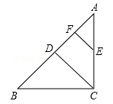
【答案】1.5．
【分析】由直角三角形的性质求出CD=3，中由三角形中位线定理得出EF的长即可．
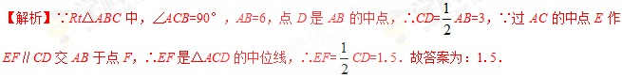
【点评】本题考查了直角三角形斜边上的中线性质、三角形中位线定理，熟练掌握直角三角形的性质和三角形中位线定理是关键．
考点：1．三角形中位线定理；2．直角三角形斜边上的中线．

归纳 2：三角形的三边关系
基础知识归纳：三角形两边的和大于第三边，两边的差小于第三边．
基本方法归纳：三角形的三边关系是判断三条线段能否构成三角形的依据，并且还可以利用三边关系列出不等式求某些量的取值范围．
注意问题归纳：三角形的三边关系是中考的热点问题之一，是解决三角形的边的有关问题的重要依据．
【例2】（2017贵州省黔西南州）已知一个等腰三角形的两边长分别为3和6，则该等腰三角形的周长是 ．
【答案】15．
【分析】分腰为3和腰为6两种情况考虑，先根据三角形的三边关系确定三角形是否存在，再根据三角形的周长公式求值即可．
【点评】本题考查了等腰三角形的性质以及三角形三边关系，由三角形三边关系确定三角形的三条边长为解题的关键．
考点：1．等腰三角形的性质；2．三角形三边关系；3．分类讨论．

归纳 3：内角和定理
基础知识归纳：三角形三个内角的和等于180°．
基本方法归纳：在同一个三角形中，大边对大角，小边对小角．
注意问题归纳：三角形的内角和定理是求三角形一个角的度数或证明角相等的重要工具．
【例3】（2017湖南省郴州市）小明把一副含45°，30°的直角三角板如图摆放，其中∠C=∠F=90°，∠A=45°，∠D=30°，则∠α+∠β等于（ ）
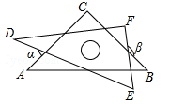
A．180° B．210° C．360° D．270°
【答案】B．
【分析】根据三角形的外角的性质分别表示出∠α和∠β，计算即可．
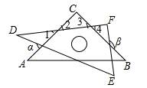
【点评】本题考查的是三角形外角的性质，掌握三角形的一个外角等于和它不相邻的两个内角的和是解题的关键．
考点：1．三角形的外角性质；2．三角形内角和定理．

归纳 4：三角形的外角
基础知识归纳：（1）三角形的外角等于与它不相邻的两个内角的和．
（2）三角形的一个外角大于任何一个和它不相邻的内角．
基本方法归纳：三角形的外角等于与它不相邻的两个内角的和．
注意问题归纳：三角形的外角是解决角的计算与角的大小比较的重要工具．
【例4】（2017浙江省绍兴市）已知△ABC，AB=AC，D为直线BC上一点，E为直线AC上一点，AD=AE ，设∠BAD=α，∠CDE=β．
（1）如图，若点D在线段BC上，点E在线段AC上．
①如果∠ABC=60°，∠ADE=70°， 那么α=_______，β=_______．
②求α、β之间的关系式．
（2）是否存在不同于以上②中的α、β之间的关系式？若存在，求出这个关系式，若不存在，请说明理由．
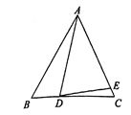
【答案】（1）①20，10；②α=2β；（2）α=2β-180°．
【分析】（1）①在△ADE中，由AD=AE，∠ADE=70°，不难求出∠AED和∠DAE；由AB=AC，∠ABC=60°，可得∠BAC=∠C=∠ABC=60°，则α=∠BAC-∠DAE，再根据三角形外角的性质可得β=∠AED-∠C；②求解时可借助设未知数的方法，然后再把未知数消去的方法，可设∠ABC=x，∠ADE=y；（2）有很多种不同的情况，做法与（1）中的②类似，可求这种情况：点E在CA延长线上，点D在线段BC上．
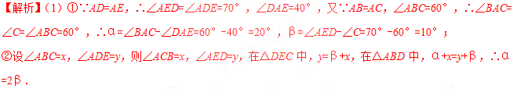
（2）如图2，点E在CA延长线上，点D在线段BC上，设∠ABC=x，∠ADE=y，则∠ACB=x，∠AED=y，在△ABD中，x+α=β-y，在△DEC中，x+y+β=180°，∴α=2β-180°．
注：求出其它关系式，相应给分，如点E在CA的延长线上，点D在CB的延长线上，可得α=180°-2β．
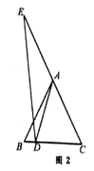
【点评】本题主要考查学生运用等腰三角形性质，三角形的内角和定理，三角形的外角性质进行推理的能力，题目比较典型，是一道很好的题目，关键是进行推理和总结规律．
考点：1．等腰三角形的性质；2．三角形内角和定理；3．三角形的外角性质．

☞1年模拟
一、选择题
1．三角形的重心是（ ）
A．三角形三条边上中线的交点
B．三角形三条边上高线的交点
C．三角形三条边垂直平分线的交点
D．三角形三条内角平行线的交点
【答案】A．
【解析】
试题分析：三角形的重心是三条中线的交点，故选A．
考点：三角形的重心．
2．如图，已知在Rt△ABC中，∠C=90°，AC=BC，AB=6，点P是Rt△ABC的重心，则点P到AB所在直线的距离等于（ ）
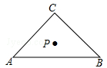
A． B． C． D．
【答案】A．
【解析】
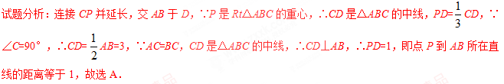
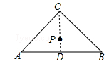
考点：1．三角形的重心；2．等腰直角三角形．
3．如图，在△ABC中，点D在AB上，点E在AC上，DE∥BC．若∠A=62°，∠AED=54°，则∠B的大小为（ ）
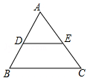
A．54° B．62° C．64° D．74°
【答案】C．
【解析】
考点：1．三角形内角和定理；2．平行线的性质．
4．如图是边长为10的正方形铁片，过两个顶点剪掉一个三角形，以下四种剪法中，裁剪线长度所标的数据（单位：）不正确的（ ）
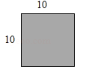
A．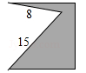 B．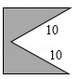
C．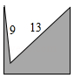 D．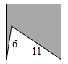
【答案】A．
【解析】
试题分析：选项A不正确．理由正方形的边长为10，所以对角线=10≈14，因为15＞14，所以这个图形不可能存在．故选A．
考点：1．正方形的性质；2．三角形三边关系．
5．长度分别为2，7，x的三条线段能组成一个三角形，x的值可以是（ ）
A．4 B．5 C．6 D．9
【答案】C．
【解析】
考点：三角形三边关系．
6．在探索“尺规三等分角”这个数学名题的过程中，曾利用了下图，该图中，四边形ABCD是矩形，E是BA延长线上一点，F是CE上一点，∠ACF=∠AFC，∠FAE=∠FEA．若∠ACB=21°，则∠ECD的度数是（ ）
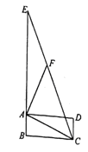
A．7° B．21° C．23° D．24°
【答案】C．
【解析】
试题分析：设∠AEF=x，∵∠FAE=∠FEA，∴∠AFC=2x，∵∠ACF=∠AFC，∴∠ACF=2x，∵四边形ABCD是矩形，∴∠B=90°，∴∠ACB+∠ACF+∠AEF=90°，∴21°+x+2x=90°，∴x=23°，故选C ．
考点：1．三角形的外角性质；2．直角三角形的性质．
7．如图，直线AB∥CD，∠A=70°，∠C=40°，则∠E等于（ ）
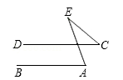
A．30° B．40° C．60° D．70°
【答案】A．
【解析】
试题分析：如图，∵AB∥CD，∠A=70°，∴∠1=∠A=70°，∵∠1=∠C+∠E，∠C=40°，∴∠E=∠1﹣∠E=70°﹣40°=30°．故选A．
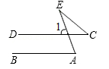
考点：1．三角形的外角性质；2．平行线的性质．
8．如图，在△ABC中，∠BAC=x°，∠B=2x°，∠C=3x°，则∠BAD=（ ）
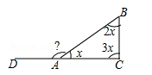
A．145° B．150° C．155° D．160°
【答案】B．
【解析】
考点：三角形内角和定理．
9．小明把一副含45°，30°的直角三角板如图摆放，其中∠C=∠F=90°，∠A=45°，∠D=30°，则∠α+∠β等于（ ）
A．180° B．210° C．360° D．270°
【答案】B．
【解析】
试题分析：∠α=∠1+∠D，∠β=∠4+∠F，∴∠α+∠β=∠1+∠D+∠4+∠F=∠2+∠D+∠3+∠F=∠2+∠3+30°+90°=210°．故选B．
考点：1．三角形的外角性质；2．三角形内角和定理．
10．已知a，b，c是△ABC的三条边长，化简|a+b﹣c|﹣|c﹣a﹣b|的结果为（ ）
A．2a+2b﹣2c B．2a+2b C．2c D．0
【答案】D．
【解析】
考点：三角形三边关系．
11．如图，∠ACD=120°，∠B=20°，则∠A的度数是（ ）
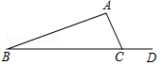
A．120° B．90° C．100° D．30°
【答案】C．
【解析】
试题分析：∠A=∠ACD﹣∠B=120°﹣20°=100°，故选C．
考点：三角形的外角性质．
12．如图，在ΔABC中，AD是BC边上的高，BE平分∠ABC交AC边于E，∠BAC＝60°，∠ABE＝25°，则∠DAC的大小是（ ）
A．15° B．20° C．25° D．30°
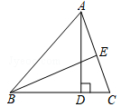
A．15° B．20° C．25° D．30°
【答案】B．
【解析】
考点：三角形内角和定理．
13．如图，Rt△ABC中，∠ACB=90°，斜边AB=9，D为AB的中点，F为CD上一点，且CF=CD，过点B作BE∥DC交AF的延长线于点E，则BE的长为（ ）
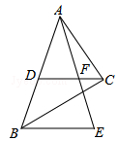
A．6 B．4 C．7 D．12
【答案】A．
【解析】
试题分析：∵Rt△ABC中，∠ACB=90°，斜边AB=9，D为AB的中点，∴CD=AB=4.5．∵CF=CD，∴DF=CD=×4.5=3．∵BE∥DC，∴DF是△ABE的中位线，∴BE=2DF=6．故选A．
考点：1．三角形中位线定理；2．直角三角形斜边上的中线．学科*网
14．如图，在△ABC中，AB=AC，E，F分别是BC，AC的中点，以AC为斜边作Rt△ADC，若∠CAD=∠CAB=45°，则下列结论不正确的是（ ）
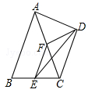
A．∠ECD=112.5° B．DE平分∠FDC C．∠DEC=30° D．AB=CD
【答案】C．
【解析】
试题分析：∵AB=AC，∠CAB=45°，∴∠B=∠ACB=67.5°．
∵Rt△ADC中，∠CAD=45°，∠ADC=90°，∴∠ACD=45°，AD=DC，∴∠ECD=∠ACB+∠ACD=112.5°，故A正确，不符合题意；
∵E、F分别是BC、AC的中点，∴FE=AB，FE∥AB，∴∠EFC=∠BAC=45°，∠FEC=∠B=67.5°．
∵F是AC的中点，∠ADC=90°，AD=DC，∴FD=AC，DF⊥AC，∠FDC=45°，∵AB=AC，∴FE=FD，∴∠FDE=∠FED=（180°﹣∠EFD）=（180°﹣135°）=22.5°，∴∠FDE=∠FDC，∴DE平分∠FDC，故B正确，不符合题意；
∵∠FEC=∠B=67.5°，∠FED=22.5°，∴∠DEC=∠FEC﹣∠FED=45°，故C错误，符合题意；
∵Rt△ADC中，∠ADC=90°，AD=DC，∴AC=CD，∵AB=AC，∴AB=CD，故D正确，不符合题意．
故选C．
考点：1．三角形中位线定理；2．等腰三角形的性质．
二、填空题
15．如图，A，B两点被池塘隔开，不能直接测量其距离．于是，小明在岸边选一点C，连接CA，CB，分别延长到点M，N，使AM=AC，BN=BC，测得MN=200m，则A，B间的距离为 m．
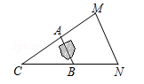
【答案】100．
【解析】
考点：三角形中位线定理．
16．在“三角尺拼角”实验中，小明同学把一副三角尺按如图所示的方式放置，则∠1= °．
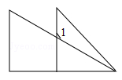
【答案】120．
【解析】
试题分析：由三角形的外角的性质可知，∠1=90°+30°=120°，故答案为：120．
考点：1．三角形的外角性质；2．三角形内角和定理．
三、解答题
17．已知△ABC，AB=AC，D为直线BC上一点，E为直线AC上一点，AD=AE ，设∠BAD=α，∠CDE=β．
（1）如图，若点D在线段BC上，点E在线段AC上．
①如果∠ABC=60°，∠ADE=70°， 那么α=_______，β=_______．
②求α、β之间的关系式．
（2）是否存在不同于以上②中的α、β之间的关系式？若存在，求出这个关系式，若不存在，请说明理由．
【答案】（1）①20，10；②α=2β；（2）α=2β-180°．
【解析】
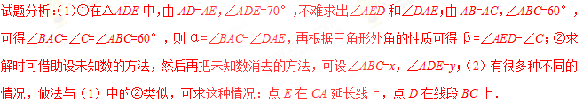
试题解析：（1）①∵AD=AE，∴∠AED=∠ADE=70°，∠DAE=40°，又∵AB=AC，∠ABC=60°，∴∠BAC=∠C=∠ABC=60°，∴α=∠BAC-∠DAE=60°-40°=20°，β=∠AED-∠C=70°-60°=10°；
②设∠ABC=x，∠ADE=y，则∠ACB=x，∠AED=y，在△DEC中，y=β+x，在△ABD中，α+x=y+β，∴α=2β．
（2）如图2，点E在CA延长线上，点D在线段BC上，设∠ABC=x，∠ADE=y，则∠ACB=x，∠AED=y，在△ABD中，x+α=β-y，在△DEC中，x+y+β=180°，∴α=2β-180°．
注：求出其它关系式，相应给分，如点E在CA的延长线上，点D在CB的延长线上，可得α=180°-2β．
考点：1．等腰三角形的性质；2．三角形内角和定理；3．三角形的外角性质．

